Morris水迷宫视频分析系统

用 户 手 册



北京众实迪创科技发展有限责任公司
Beijing zhongshidichuang science and technology development Co.,LTD

最终用户许可协议

本协议是用户（自然人、法人或社会团体）与本公司之间关于“动物行为视频分析系统”软件产品（包含软件、用户手册、帮助文件、产品宣传页，以下简称“本软件产品”）的法律协议。一旦安装、复制或以其它方式使用本软件产品，即表示同意接受本协议各项条款的约束。如果用户不同意协议的条款，请不要使用本软件产品。
- 授予使用许可权：本公司授予用户可以在一台计算机上使用本软件产品的权利，用户可以将本软件产品从一台计算机转移至另一台计算机中。用户可以为了备份的目的而复制光盘中的软件。
- 版权：用户获得的是本软件产品的非独占性使用权。本软件产品之著作权及其它知识产权等相关权利或利益（包括但不限于现已取得或未来可取得之著作权、专利权、商标权、营业秘密等）皆为本公司所有。本软件产品受中华人民共和国版权法及国际版权条约和其他知识产权法及条约的保护。
- 软件产品保护：用户不可以复制、修改、反向工程、翻译、分解或重组本软件产品的全部或部分，不可向他人销售、租借、许可、转让、分发全部或部分本软件产品或本协议授予的权利。
- 质量保证：在本软件产品交付后，本软件产品中的软件有任何形式的损坏，本公司保证终身免费提供同版本软件；在本软件产品交付后12个月内，对于本软件产品中的USB加密锁，由于USB加密锁本身原因造成的损坏，本公司保证免费维修或更换，由于非USB加密锁本身原因造成的损坏或在12个月后由于USB加密锁本身原因造成的损坏，本公司保证维修或更换，用户需支付USB加密锁的维修或更换以及运输费用。
- 妥善保管好USB加密锁，对每一套软件来说，USB加密锁是唯一的，丢失后无法补发；
- 免除保证的声明：本公司不保证本软件产品能够或不能够完全满足用户需求，在用户手册、帮助文件、产品宣传页等软件文档中的介绍性内容仅供用户参考，不得理解为对用户所做的任何承诺。本公司有权对软件版本进行升级，对功能、内容、结构、界面、运行方式、文档等进行修改或更新，而不必通知用户。
- 责任限制：在任何情况下，无论因何引起及依据何种责任理论，本公司均不负担任何因使用或不能使用本产品造成的损失责任，包括：丢失数据、损失利润及其它特别的、偶然的、附随的、继发的或间接的损失。
- 解释权：本公司具有对以上各项条款内容的最终解释权和修改权。如用户对本公司的解释或修改有异议，应当立即停止使用本软件产品。用户继续使用本软件产品的行为将被视为对本公司的解释或修改的接受。
- 如果用户未遵守本许可协议的条款，本公司有权在不作任何通知的情况下终止授权。一旦发生此情况，用户应立即终止使用本软件并销毁所有副本。
- 因本协议所发生的纠纷，双方同意按照中华人民共和国法律，由本公司所在地的有管辖权的法院管辖。

目 录
最终用户许可协议 2
系统安装 4
软硬件要求 4
硬件安装 5
软件安装 5
应用软件安装 5
采集卡驱动软件安装 6
软件安装问题解答 8
系统功能 9
用语解释 9
软件启动 9
界面说明 10
快速入门 10
阶段一，实验设计 10
阶段二 系统设置 12
阶段三：录像和分析 14
阶段四：查看结果、导出数据 15
系统维护 17
日常性维护 17

系统安装

软硬件要求
计算机 | 台式机  Intel P4 2G，512M内存或相当配置的计算机
视频源 | 低照度工业监控摄像机（推荐）  数字/磁带摄像机  AVI视频文件
镜头 | 2.8-8mm变焦、F1.2或F1.4光圈
画面分割器（选件） | 可选
图像采集卡 | PCI/USB接口  320x240点解析度，24位真彩色
输入输出控制器  （选件） | 1612型  16路光电隔离开关量输入，12路继电器开关量输出
照明 | 泛光照明
操作系统 | Microsoft Windows XP

在动物行为视频分析系统中，摄像机对跟踪效果起着至关重要的作用，因此必须慎重选择摄像机。我们推荐用户选择工业级的低照度监控摄像机，并配备变焦镜头，用户可以通过调整变焦倍数，使大小不同的实验装置在视频窗口中的大小达到最佳。另外，低照度摄像机可以在光线较暗的情况下，不借助外部光源也能获得较好的图像质量。
画面分割器为可选件，如果用户需要将两个或更多摄像机的画面组合在一个视频画面中，则可以选购画面分割器来实现这种功能。
输入输出控制器为可选件，1612型输入输出控制器可以接入16路开关量信号，即可以记录16个开关的通断状态；还可以控制12路继电器接点，每一路继电器接点相当于一个单刀单掷开关，可以承受交流220V电压下4A电流，或直流30V电压下4A电流。

硬件安装
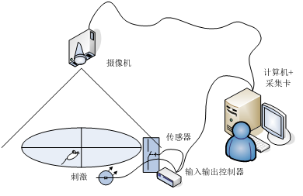
将摄像机牢固地安装支架上，要避免晃动，任何微小的晃动，都会对数据的精度造成影响。将PCI视频采集卡安装在计算机上，需要将计算机机箱打开，将视频采集卡插入到PCI插槽中，按照提示安装驱动，重启计算机，最后将摄像机和视频采集卡用视频线连接起来。
用户可以选配“输入输出控制器”硬件，用于控制外部声、光、电刺激信号和接收外部开关量信号，“输入输出控制器”通过RS232电缆与计算机的串口相连。

软件安装
应用软件安装
将安装光盘插入到计算机的光驱中，双击Setup.exe图标，出现安装向导画面，如需改变系统默认的安装路径，请点击“浏览”按钮，修改安装路径，点击〈下一步(N)〉按钮继续安装系统。您应选择剩余空间较大的硬盘路径安装系统，完成安装后，点击“关闭”按钮结束安装。
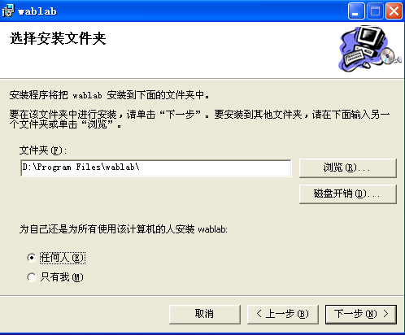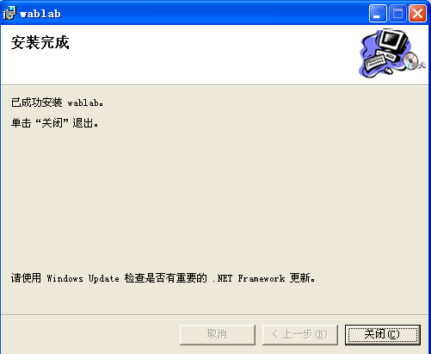

采集卡驱动软件安装
- 将PCI视频采集卡插入计算机的PCI槽中，计算机自动检测到采集卡后显示如下界面：
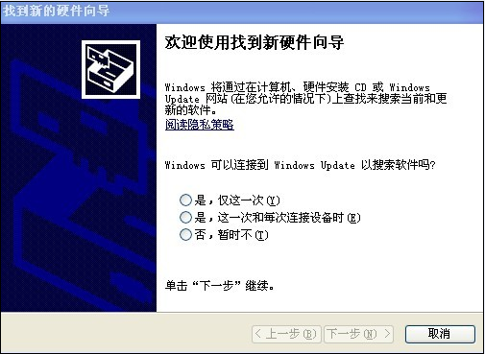
- 选择“否，暂时不（T）”选项后，点击<下一步>按钮，系统显示：
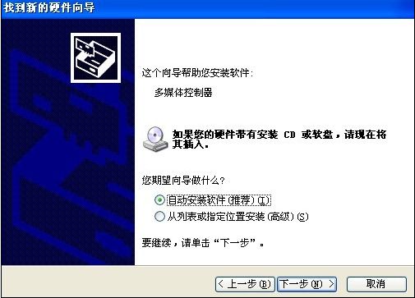
- 选择“从列表或指定位置安装（高级）（S）”选项，然后点击<下一步>按钮，系统显示：
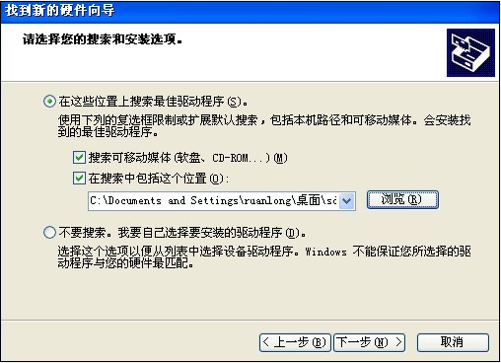
- 选择“在搜索中包括这个位置（O）”选项，然后点击<浏览>按钮，找到光盘上sdk3000采集卡驱动程序所在的文件夹Driver，点击<下一步>按钮，计算机开始自动安装驱动程序：
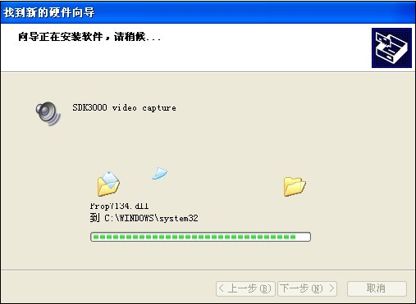
- 安装结束后，计算机显示如下界面：
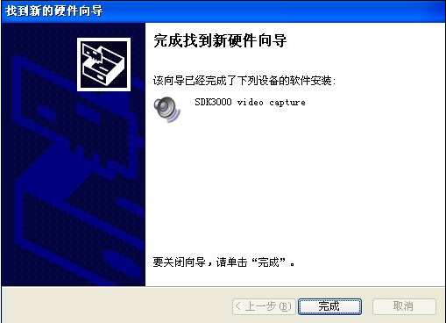

软件安装问题解答
- 现象：在视频采集卡安装过程中，出现“没有通过windows徽标测试”，显示如图：
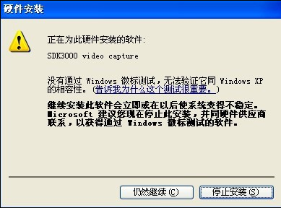
解决：点击<仍然继续>按钮，可能是Xp系统的版本问题，不影响软件系统的安装。
2、 现象：在Xp系统安装时，出现“注册文件’XXXXXX.dll’时出错”。
解决：操作系统可能已经注册了该注册文件’XXXXXX.dll’，点击“忽略”跳过即可，不影响软件系统的安装。
3、 现象：在安装时出现“无法定位程序输入点_except_handler4_common于动态库……”。
解决：点击“确定”，可能是系统中已经注册了该注册文件，不影响软件系统的安装。

系统功能

用语解释
项目：每个实验员进行的实验的项目相互独立，互不干扰，单独保存到数据库。
实验：指用户开展的一个研究项目，在一个数据库中可以创建或复制多个实验项目。
动物：指在动物行为研究实验项目中的研究对象，比如：白鼠、黑鼠等。通常一个实验项目中会包含多只动物。
动物属性：指实验动物本身具有的各种信息，如：分组、性别、年龄、体重、品系、产地、服用的药物等。
系统设置：由于研究者需要对动物在实验装置区域内的行为活动进行研究，因此需要在系统采集到的图像中标画装置的轮廓图形，在轮廓图形内划分各个行为记录区域，供计算机系统自动识别动物运动轨迹所在的区域以及进行统计分析提供基础，这些图像区域的集合称为实验平台。在实验前，用户要进行实验平台设计，内容除划分区域图形外，还要选择视频源、跟踪算法，设置阈值、采样速率等。
视频源：供跟踪动物行为的视频来源，既可以是摄像机实时视频，也可以是手动导入AVI压缩视频文件。

软件启动
将USB加密锁插入到计算机的USB插口中，运行“Morris maze”系统，即可开始系统操作。
如果用户未将USB加密锁插好，系统会给出如下提示。
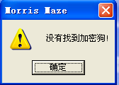
用户只要将USB加密锁插好，点击〈确定〉后，重新启动系统就可以了。

界面说明
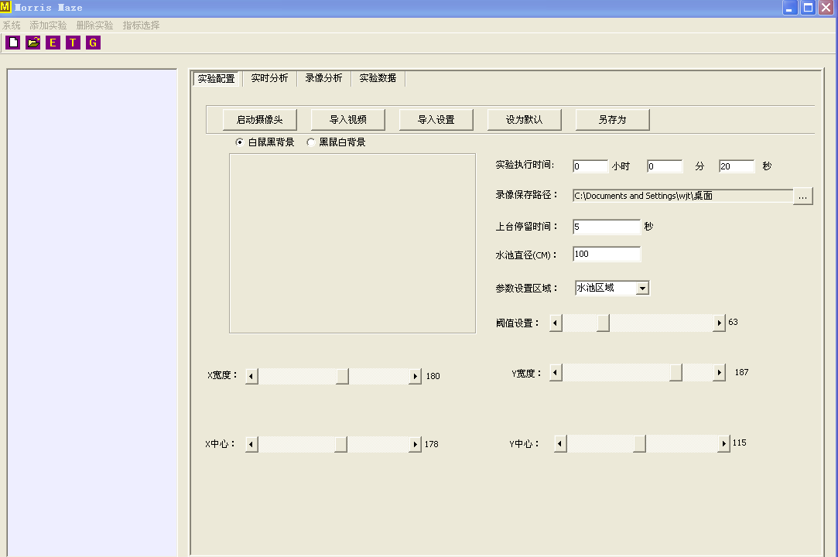
系统的主页面分为：菜单栏、信息区、实验目录树、工具栏和鼠标右键功能菜单。
菜单栏：包括系统、添加实验、删除实验、指标选择
工具栏：包括功能：新建项目，打开项目,添加实验，添加分组，添加动物

快速入门
一个动物行为分析实验通常要经过实验设计、系统设置、实验执行（录像）及分析、查看结果（导出数据）四个阶段。

阶段一，实验设计
实验设计在整个实验中占据着非常重要的地位。简单地说，在实验设计阶段我们要确定和记录：使用多少只动物进行实验；需要关注动物的哪些信息；需要设计什么样的实验测定区域平台，以便对动物的行为进行有效的统计分析；
需要把参与实验动物的各种属性记录下来，这些动物属性信息可以帮助我们对实验数据进行多维度、多因素的分析，从而研究动物的行为表现与这些因素的内在关系。这些属性可以包括动物的组别、年龄、体重、品系、产地以及计划服用的药物等。
- 打开软件后，在“系统”上单击左键选择“新建项目”
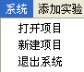
软件会把您新建的项目保存起来。软件在左侧的上面会显示路径的，如：

- 建好实验项目之后开始新建实验，在“添加实验”上单击左键选择“添加实验名称”
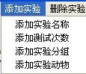
填写相应的实验名称，点击确认，实验新建完毕
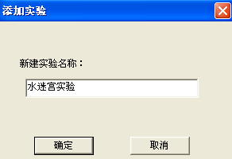

- 在“添加实验”上单击左键选择“添加测试次数”或者点击‘T’，也可以在右键点击选择“添加测试次数”，填写相应的数据，确认实验次数，也可根据软件默认设置不用修改参数。

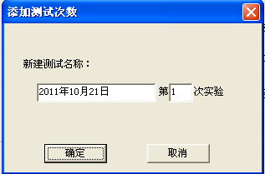

- 在“添加实验”上单击左键选择“添加测试分组数”或者点击‘E’，也可以在右键点击蓝字部分，选择“添加测试分组”，填写相应的数据，确认实验分组数。

- 在“添加实验”上单击左键选择“添加测试动物”，也可以在右键点击，选择“添加测试动物”，填写相应的数据，确认测试动物

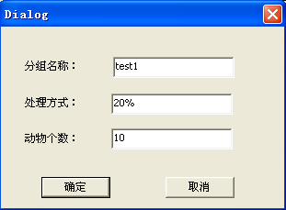

阶段二 系统设置
系统设置是非常重要的实验前的准备工作，如果设置有误，软件系统无法正常进行跟踪与分析，主要进行实验识别、录像等有关的软件参数设置，如需要添加几个实验箱，并划分为几个区域，调节实验动物阈值与试验箱区域，通过对这些动物在区域内活动的统计分析等。
- 软件界面中部的“实验配置”
如果接好视频之后，可以直接打开摄像机对拍到的画面进行设置，如果要对拍过的视频进行分析可在左侧任选一只动物在最前的方框内打上√，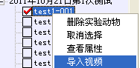选择导入视频，然后再在右侧点击‘导入视频’

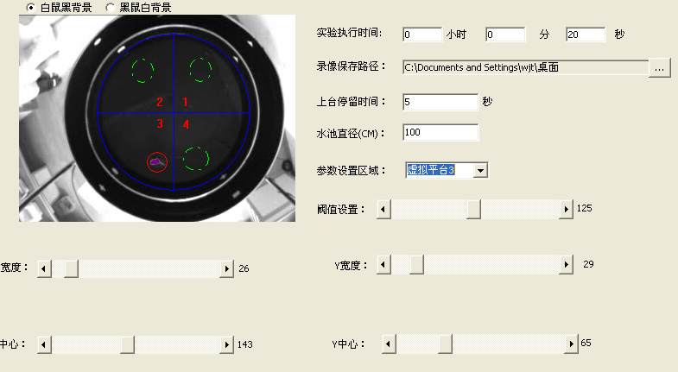
此界面您可以设置实验的时间，录像保存路径，上台停留时间，以及各个区域的轮廓设置。
调节阈值以便软件识别动物，进行正常的跟踪。
设置完毕后您要是以后就用此设置界面可以设置为默认设置，要是担心别人篡改您设置过得参数您可以选择另存为，下次调用时直接选择导入设置，选择您需要的设置。

- 设置完参数后您就可以开始实验了，在左侧的动物栏中选中要实验的动物，点击开始实验，系统会自动跟踪动物，右侧会实时画出动物的轨迹，下侧会实时记录动物的数据。
- 如果对实验数据有疑问，您可以选择录像分析。在右侧选中需要分析的动物，点击开始分析，数据轨迹同实时分析一样会自动记录。批量分析的时候你可以点击测试名称，右侧的已分析动物列表中选择需要分析的动物软件依次分析。

阶段三：录像和分析
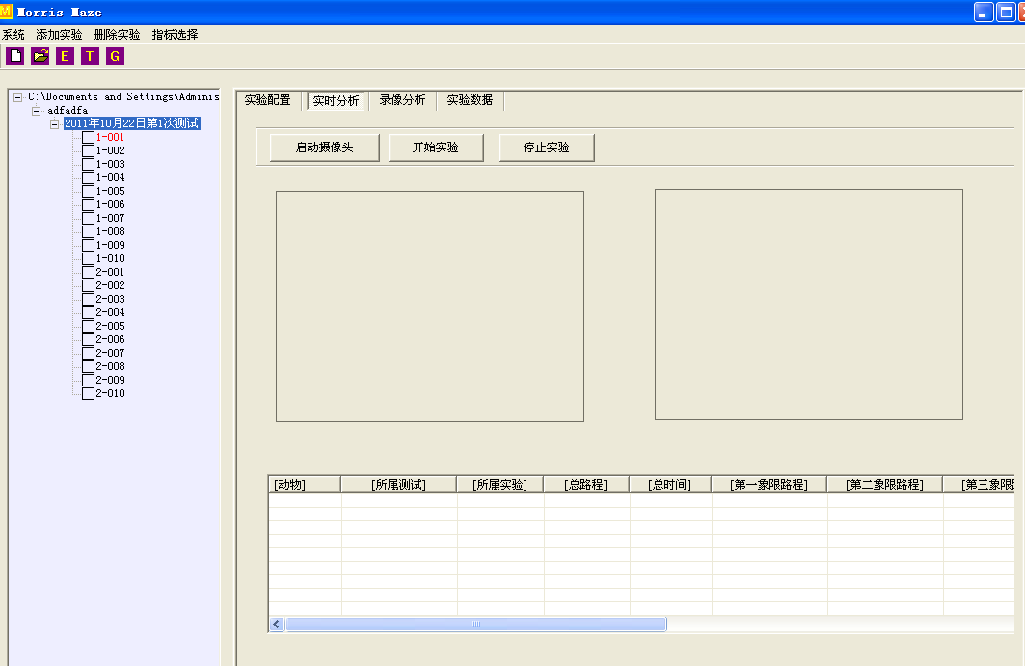
在实验设计完成之后，开始执行实验即进行录像和分析了。
首先启动摄像头， 点左侧的动物旁边的方框打√,再点开始实验即可。

阶段四：从新分析
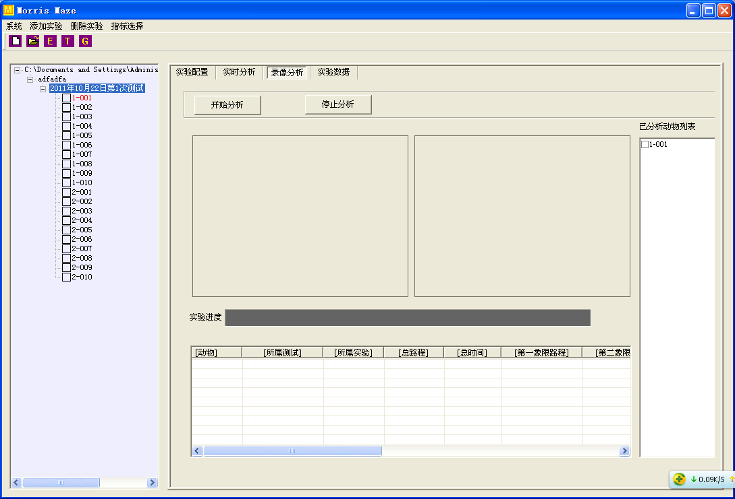
点要从新分析动物所在的测试次数，在右侧空白框内出现已分析的动物列表，点要分析动物即可，再按开始分析，可进行从新分析。

阶段五：数据查看及数据导出轨迹导出
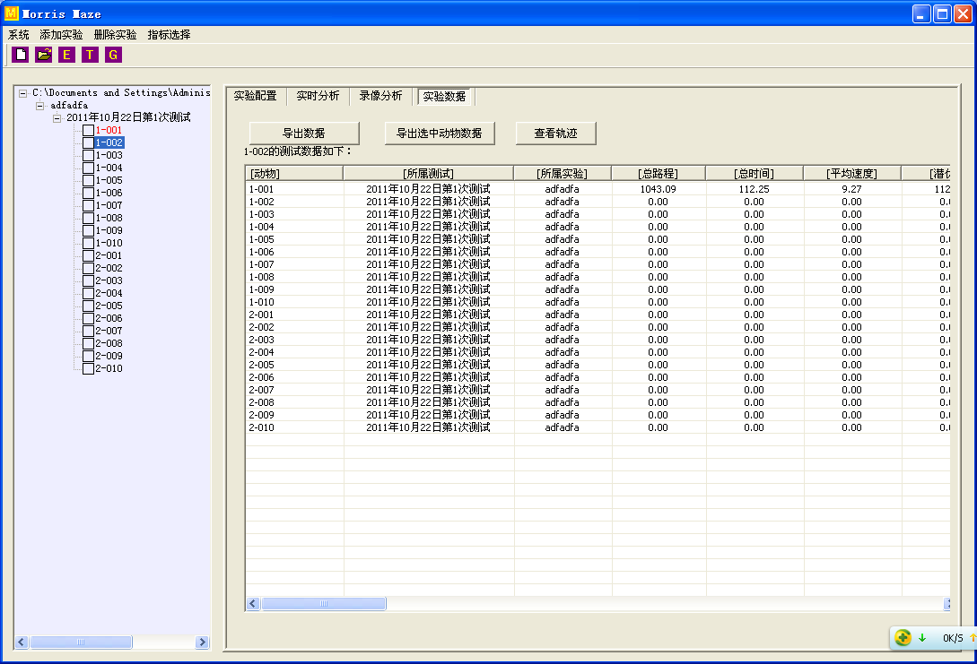

在实验数据选项卡，点导出数据即可，数据以Excel格式保存及打开。
如进行轨迹导出，先选择动物，再点查看轨迹,点导出即可，如下图
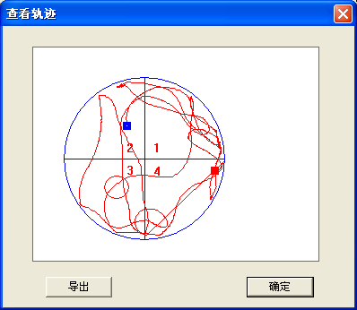

点击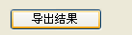可以将分析所得到的数据自动保存在excel表里。

六、控温设置
1、打开控温箱左侧电源开关
2、用钥匙打开控温表开关，进行温度设置
3、按下钥匙左边的圆形按钮，加热开始

 面板各部分说明
⑴ 设定键（SET）
⑵ 移位键（R/S）
⑶ 减值键（Ⅴ）
⑷ 增值键（Λ）
⑸ 测量值显示单 元（PV）
⑹ 设定值显示单元（SV）
⑺ 控制输出1指示灯（OUT1,绿色）
 尺寸
⑻ 控制输出2指示灯（OUT2,绿色）
⑼ 报警指示灯（ALM ,红色）

morris水迷宫实验方法
（1） 定位航行试验(place navigation) 试验开始先将大鼠放入水池中(不放平台)自由游泳2分钟，使其熟悉迷宫环境。试验共历时5天，每天定于固定时间段(blocks)，每个时间段训练4次。训练开始时，将平台置于NW象限，从池壁四个起始点的任一点将大鼠面向池壁放入水池。自由录像记录系统记录大鼠找到平台的时间(逃避潜伏期，escape latency)和游泳路径，4次训练即将大鼠分别从四个不同的起始点（不同象限）放入水中。morris水迷宫实验方法大鼠找到平台后或120秒内找不到平台(潜伏期记为120秒)，则由实验者将其拿上平台，在平台上休息15秒，再进行下一次试验。每日以大鼠四次训练潜伏期的平均值做为大鼠当日的学习成绩。
（2） 空间探索试验(spatial probe) 第6天撤除原平台，将大鼠任选1个入水点放入水中，所有大鼠必须为同一入水点，记录大鼠在2min内跨越原平台的次数。
(3) 象限设置：在Morris水池的上缘,等距离地设置东、南、西和北4个标记点作为动物进水池的入水点,以这4个入水点在水面和水桶底部的投影点,将水面和水桶部分成均等的4个象限。
(4) 平台设置：按实验要求,可任意地将平台设置于某一象限的中间,一般平台藏于水面下1～2 cm。不能超过2cm，最好保持1 cm。
(5) 水温：水温保持在22℃。
(6) 大鼠投放顺序：每只大鼠每天训练4次。大鼠第一天按东、西、南和北4个入水点分别放入水池(头朝池壁轻轻地放入)。第二天时按西、南、北、东的方向。第三天时按南、北、东、西的方向。第四天时按北、东、西、南的方向。第五天时按东、西、南、北的方向。第六天空间探索试验时，投入点为平台所在象限的对侧
(7) 时间设置：若动物在入水游泳90 s以内仍未能找到水池中的站台或未能爬上站台时,主试者可将动物置于站台上站立15 s,使动物体会到在平台上的感觉,认识到平台所在的空间位置。动物爬上站台后,让动物在站台上站立10 s。将大鼠从站台上拿下来,休息30～60 s以后再进行下一次训练。

实验方法及注意事项
分获得性训练、探查和对位训练3个过程。
1．获得性训练（Acquisition phase）理论上将水池分为4个象限，平台置于其中一个象限区的中央。
（1） 将动物（大鼠或小鼠）头朝池壁放入水中，放入位置随机取东、西、南、北四个起始位置之一。记录动物找到水下平台的时间（s）。在前几次训练中，如果这个时间超过60s，则引导动物到平台。让动物在平台上停留10s.
（2） 将动物移开、擦干。必要时将动物（尤其是大鼠）放在150W的白炽灯下烤5min，放回笼内。每只动物每天训练4次，两次训练之间间隔15~20min,连续训练5d。
2．探查训练(probe trial 1) 最后一次获得性训练结束后的第二天，将平台撤除，开始60s的探查训练。将动物由原先平台象限的对侧放入水中。记录动物在目标象限（原先放置平台的象限）所花的时间和进入该象限的次数，以此作为空间记忆的检测指标。
3．对位训练（reveral phase） 测定动物的工作记忆（working memory）。探查训练结束后的第二天，开始维持4天的对位训练。将平台放在原先平台所在象限的对侧象限，方法与获得性训练相同。每天训练4次。每次记录找到平台的时间和游泳距离以及游泳速度。
4．对位探查训练（probe trial 2）最后一次对位训练的第二天进行。方法与上述探查训练类似。记录动物60s内动物在目标象限（平台第二次所在区）所花时间和进入该区的次数。
（三） 注意事项
1．对比食物驱动的模型（如放射臂迷宫），水迷宫实验的最大优点在于，动物具有更大的、逃离水环境的动机。而且不必禁食，特别适合老年动物的测试。加上它对衰老引起的记忆减弱尤其敏感，因此，水迷宫最常用于老年动物记忆的研究。
2．如用小鼠，除游泳池尺寸约为大鼠的50%以外，平台直径也较少（7.5cm）。实验方法与大鼠类似，但训练周期较短。一般获得性训练3天共训16次（第一天4次，后两天每天6次；两次训练之间的间隔5~10min，第四天为探查训练，第五、六天为对位训练，每天训练六次，第七天为第二次探查训练。
3.如用肉眼观察，在所有试验过程中试验着始终坐在同一位置，距离泳池最近的边缘约60cm。
4．每天在固定时间测试。操作轻柔，避免不必要的应激刺激。
5．当与其他同类实验相比较时，要注意到动物的性别、品系、泳池的尺寸和水温等多种因素对实验结果的影响。此外，当以游泳速度作为观察指标时，要考虑到动物的体重、年龄以及骨骼肌发育状况等对游泳速度可能造成影响。
6．用老年动物进行实验时，应确认动物的游泳能力和视力不因年龄增大而影响行为操作。其方法如下：将平台露出水面以使动物能够看见平台。动物放入泳池后如毫无困难地直接游向平台，说明动物的游泳能力和视力均正常，可以开始实验。
7．游泳对动物是一个较大的应激刺激，可引起神经内分泌的变化。这些变化可能对实验结果造成干扰。对老年动物，严重时可诱发心血管疾病而导致卒中甚至死亡。因此，必要时可将动物多次放入泳池或适当延长其游泳时间以增加动物对游泳的适应能力。
8．当用二氧化钛粉或奶粉搅浑泳池的水时，要定期换水以免水腐败变质；

系统维护

日常性维护
- 经常执行查杀病毒程序操作，确保系统内没有病毒存在，因为病毒会影响计算机系统的处理速度并且破坏系统数据。

售后服务方案

售后服务：自实验室设备交付使用之日起，由我公司提供1年三包服务（包退、包换、包维修），终身保修，质保期后只收维修的成本费用。对质量问题2小时响应，24小时服务到位。
技术支持服务方案：
1. 由专业技术人员负责软硬件的安装培训，并辅助客户完成相关实验
2. 热线电话：此支持服务为最基础的服务内容，在任何情形下为用户
提供及时的技术支持服务。
3.远程支持：对于部分疑惑或故障采用远程技术支持、进行故障的诊断
和排除。
4.现场服务：对于电话及远程支持不能解决的问题,我方将会派出相关技术工程人员为用户提供现场服务。
5．产品软件升级后，积极通知客户网上升级，邮寄升级盘，上门升级
等方式为客户免费提供最新的软件版本。
售后服务标准: 全心全意为客户服务，解决客户的后顾之忧。
售后服务制度：
1. 售后人员严格按照公司售后承诺进行工作。
2 .售后服务人员及时主动的为客户解决问题。
3. 售后人员每次完成服务、必须有客户签署的售后服务调查表。

北京众实迪创科技发展有限责任公司
北京市朝阳区建国路15号院甲1号
电话：010-85376599 010-52495288
010-52476100 010-52496711
全国统一服务热线:400-016-4066
邮编：100023
网站：http://www.ZSLAB1.com

竭诚为您服务

是我们的宗旨

北京众实迪创科技发展有限责任公司
地址：北京市朝阳区建国路15号院甲一号
电话：010-85376599 52476100 邮编：100023
传真：010-85376599
全国统一服务热线：400-016-4066
http://www.ZSLAB1.com E-mail:zhongshi1118@126.com

